以读书为乐

谈起读书，这是一个很有趣的话题。书是什么？他是我生命的灵魂，是我心灵的寄托者，是激发我进行创作的唯一一件值得我珍藏的宝贝！我爱它，甚至超过了我自己。它就像我的身影一样将伴随我一生！  
 说起读书，这可是我人生的一件快事，下面我将为大家一起分享我的读书笔录。

一、系统的价值观和人生观的形成

人的价值观和人生观每个人都有，但是它并不完善，要想形成系统的价值观和人生观还必须靠大量阅读和历练来完成。  
 这时，可能有人会问：“我要系统的价值观和人生观干嘛呢？只要基本能生活在这个世界上便可以。”其实非也。系统的价值观和人生观有利于我们在社会的发展，并且有助于我们为社会做贡献，谋福利。那么什么是价值观和人生观呢？所谓的价值观是指个人对他人、集体、社会、自然所体现的价值，可分为个人价值观和社会价值观。个人价值观是指狭隘的个人价值观点，而我们所在乎的必须是社会价值观，即对社会的贡献等。人生观指的是

人对世界的基本观点和看法。当我们有了系统的人生观和价值观时，我们对社会、自然、世界便有了基本的认识，能为社会做出贡献、谋福利体现自己的价值和活出生命的意义。

所以读书有利于形成系统的价值观和人生观，有利于系统价值观和人生观的不断完善。

二、艺术创作

读书能够激发我们的灵感并进行艺术性的创作。比如说诗歌、散文、小说的写作等。  
 下面我为大家讲一个属于我的故事。  
我以前是一个很不喜欢读书的孩子，觉得读书实在痛苦，就像因犯罪而坐牢一样。那种厌读书的心理并不是用语言所能形容的，就这样我抱着这种心理无奈地来到了冶金学校。  
 日子一天天过去了，我的心理充满了迷茫，突然有一天我 去了我们学校的图书馆借了一本书《雨果画传》，我仔细的看了，在看的时候，脑海里突然有一道灵光闪现，在顿时之间我突然明白我为什么活着，活着的真正含义是什么，此时我的心比明镜还要洁明。突然之间内心充满了力量，好像要写点什么。灵感犹如纷飞的雪花纷纷扬扬，但是却又不见了踪影。  
 从此以后，我喜欢上了读书，并每天都去图书馆阅读，有时候没有时间就把书借到宿舍阅读。在这段时间我读了《雨果散文》、《悲惨世界》、《普里什文散文》，在读了《雨果散文》和《悲惨世界》后，我的心里燃起了写作的冲动，每次都会有灵感显圣，但是由于我的阅读量太少，见识不广 ，所以写作并不是那么的如人所愿。但是我并没有因此而放弃，心里的那份写作的火热仍然像烈焰般在心头燃烧。后来我又继续读了《海子诗歌精品。面朝大海 春暖花开》、《穆旦诗集》，这时我便开始投入写作（写诗），写了人生的第一首小诗——《黄昏》：

黄昏即至，  
浮云已经离散，  
心爱的你在哪？

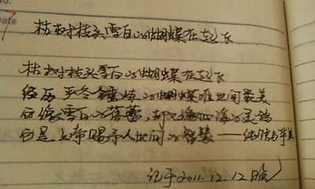

夜幕已经降临，  
小鸟停止了欢叫，  
知了早已不在高唱，  
荷叶已经收拢，  
、、、、、、  
青青的  
我的你  
在哪？在哪？

就这样我默默地坚持着。后来我又读了《外国诗歌鉴赏辞典3》、《中国当代名诗人选集。舒婷》、《志摩的诗》、《托尔斯泰画传》、《泰戈尔诗集》，在这段期间我写作的激情算是到了顶峰，对诗歌的渴望与追求胜过了我生命的重生，因此写了很多的简短诗歌，有《大海》、《故乡》、《麦》、《当我走过》、《只要你温暖》、《回忆》、《父亲一》、《叙事诗。前前缘》、《问情》、《爱情的末日，生命的终点》等等，下面我将《爱情的末日，生命的终点》与《献给被遗去的人儿》这两首小诗分享给大家：

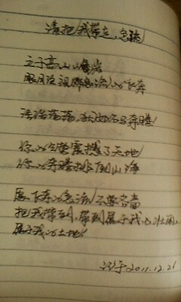

第一首：《爱情的末日，生命的终点》

爱情的末日，生命的终点！

倘若爱恋的重逢到了末日，  
是巉岩也会酥软，  
是顽松也会腐断，  
是利刃也会钝图，是冰川也会消融。



倘若爱恋的重逢到了末日，  
汩汩泪涌好似长江奔腾。  
灵魂的火花黯然消逝，  
思想的深邃突然中止，  
好似冰雕独守纯美，  
但又血肉横飞，永不轮回 ，  
从天而降思念底泪水！

第二首：《献给被遗去的人儿》

|  |
| --- |
| 说到你 被遗弃的人儿， 万里无云如同我永恒的悲伤！ 我和你一样。  D:\照片\IMG0232A.jpg  生活的苦楚让人流泪， 不知不觉的压力从天而将， 无形的压力像风暴袭击了村庄， 只留下荒凉、废墟一片。 在这荒凉、废墟里，  埋藏着希望的种子， 他是坚强的预兆。  它是希望的火把点亮星空， 它是星空的繁星泛出光辉， 像火花、像凝眸。  被遗弃的人儿呀， 我可爱的人， 你们就是废墟中的坚强， 废墟中的希望， 我和你们在一起！ 我们站在愚蠢的崖壁上， 被聪明者遗弃， 他（她）有时会大出黑手， 让你从愚蠢的崖壁上 落进愚蠢的深渊， 摔得粉碎。  D:\照片\IMG0233A.jpg  那些被聪明者遗弃的人儿， 无论年幼、年长、、、、、、 请到我这里来， 这里就是你 永恒的家， 这里没有遗弃， 其实你们最可爱； 被语言击碎心灵的人儿呀， 请到我这里来， 让我治好你心灵的心碎， 我可爱的人儿呀！  D:\照片\IMG0237A.jpg 我们生来就不是聪明者， 请记住，愚蠢—— 不是对我们的折磨， 而是对我们的历练。 被遗弃的人儿呀， 请记住， 滴水也能穿石， 愚公也能移山， 哪怕路，在怎么漫长， 你也不要惧怕， 终有一日会到尽头， 终有一日会攀上峻峰。 美丽的日出就在不远的地方， 不要停留、加紧追逐， 你会拥有日出的美丽， 它会为你， 颁发成功的金牌。  D:\照片\IMG0235A.jpg 如果你内心疾苦、悲痛， 就回归你的母亲—— 自然， 让天籁之音在你耳边唱响， 荡涤你生命的灵魂， 聆听你内心的忧伤。 让它成为你至益的知己， 让它点亮你灵魂的深邃， 让花儿点亮你内心的绚丽与缤纷， 让草原陶冶你内心的清纯与无边， 伤心时， 小溪为你奏乐， 让激情牵萦你的梦幻， 让大海封闭你的狭窄， 让气势走进你的丹田， 让峻峰赋予你严峻。  D:\照片\IMG0228A.jpg  你在酷寒的冬天哭泣， 让“岁寒三友” 开启你内心的坚强， 你遥看瀑布， 它教会你： 绽放生命的光彩， 溅出生命的火花。 我可爱、被遗弃的人儿呀， 请到我这里来。  D:\照片\IMG0237A.jpg 这里 有你希望的梦想， 有你温暖的家， 有照亮你的灯塔。 被遗弃的人儿 我可爱的人儿呀， 千万不要孤寂、也不要悲伤， 让我们举杯共欢，让我们歌唱， 歌唱， 唱出心中的梦想， 唱出内心的忧伤， 唱得忧伤烟消云散， 唱得梦想跃过全球。  被遗弃的人儿呀， 我可爱的人! |

直到现在，我一直保持着读书的好习惯，并不断的坚持写作，因为写作是我生命的灵魂，是我心灵的寄托处。  
 这就是我的故事，也许大家会觉得很长，但是由此证明了读书能够激发我们的灵感并进行艺术性的创作。所以，这难道不是读书的快乐吗？ 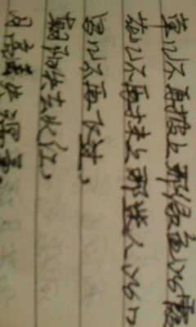

三、心灵的释放

书是我们心灵的寄托者，读书可以让我们的心灵得到释放！  
 人生难免喜、怒、哀、乐，悲、欢、离、合，由于这些因素的存在，便会影响我们的心情。当我们悲伤、离愁、愤怒的时候，我们可以通过读书来调整我们的心态，把自己的悲伤、离愁、愤怒通过读书来化解，这样不断解决了我们的情绪问题，而且还修养了自己的身心，这对自身品格和内在素质的形成与完善有很大的帮助。这也是我以读书为乐的一个重要的原因。  
 由此可见，读书有利于我们形成系统的价值观和人生观，有利于激发我们的灵感并进行艺术性的创作，有利于我们心灵的释放与情感的升华！ ﻿

班级：成型1105

姓名：倪克红